Минобрнауки России

федеральное государственное бюджетное образовательное учреждение

высшего образования

«Санкт-Петербургский государственный технологический институт

(технический университет)»

УГНС 09.00.00 Информатика и вычислительная техника

Направление подготовки 09.03.01 Информатика и вычислительная техника

Направленность Системы автоматизированного

проектирования и управления

Факультет Информационных технологий и

управления

Кафедра Систем автоматизированного

проектирования и управления

Учебная дисциплина Средства визуализации данных

Курс 3 Группа 474

Лабораторная РаБОТА №5

Прототип программного приложения

Выполнили студенты группы 474

__________________ Кузьмин В.Г.

__________________ Копылов Д.А.

__________________ Бирюлин Ю.О.

Преподаватель _________________ Соболевский В.А

Санкт-Петербург

2019

**Цель работы:**

Разработка приложения для обеспечения рассылки студентам учебных материалов от преподавателя, а также обеспечение всей необходимой информацией студентов по интересующему их предмету.

**Задачи:**

* + Рассылка материалов студентам при добавлении их в базу преподавателем.
  + Ответ студенту всеми материалами по нужному ему предмету

Анализ проведённой работы:

Было реализовано:

* Добавление материалов в базу

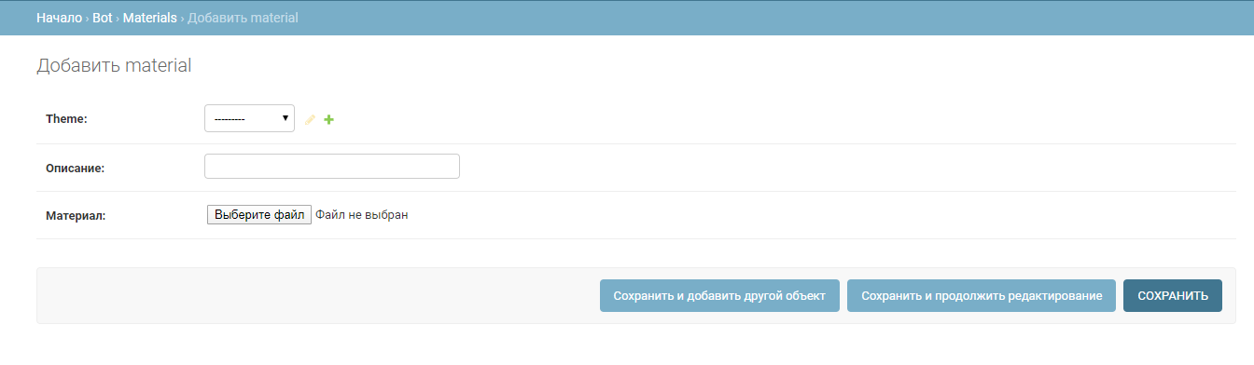Рисунок 1 — добавление материала

* Данные о материалах хранятся в базе данных (Рисунок 2)

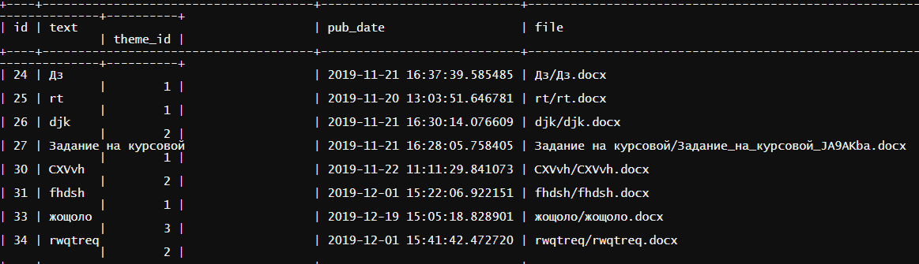Рисунок 2 — База данных

* Реализована рассылка в личные сообщения Вконтакте и кнопки для получения необходимой информации из базы(Рисунок 3)

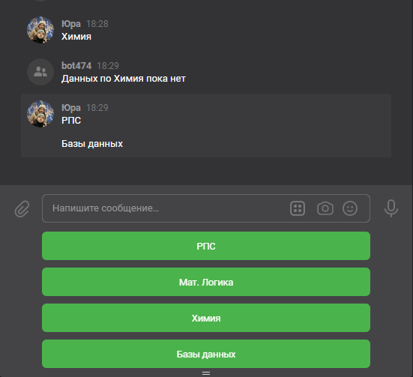

Рисунок 3 — Рассылка в личные сообщения

* Регистрация преподавателя (Рисунок 4)

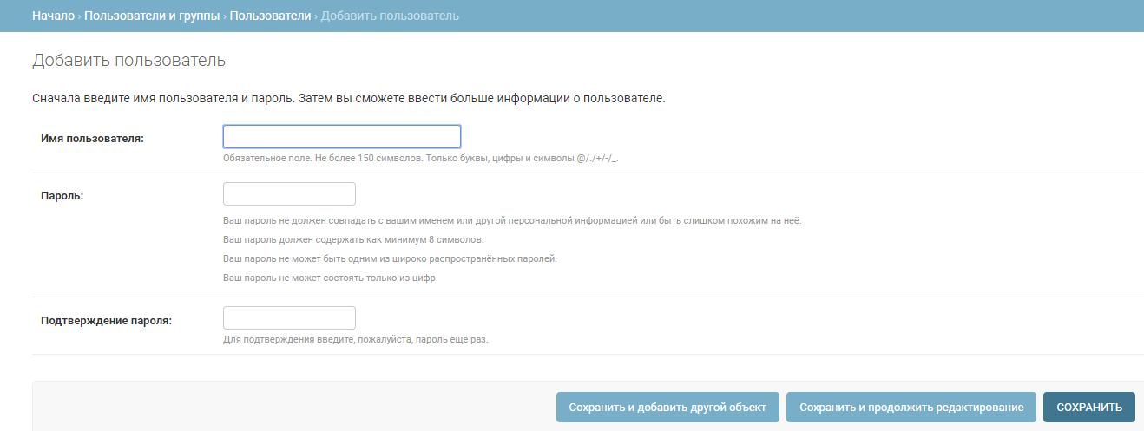

Рисунок 4 — Форма регистрации преподавателя администратором

**Не было реализовано и потенциальные планы:**

* *Не была создана платная версия приложения*

Данная функция не была реализована, так как она не является основной;

В рамках разработки был создан прототип, данные возможности могут быть добавлены позже при необходимости

* *Не была реализована надёжность приложения в полной мере*

Не было произведено полноценное тестирование сервера при работе на длительных промежутках времени

* *Не была реализована возможность добавления файлов других форматов (кроме doc)*

В рамках разработки был создан прототип, данные возможности могут быть добавлены позже при необходимости

**Вывод:**

В ходе выполнения лабораторной работы был разработан программный продукт, реализующий рассылку сообщений и хранение данных в социальной сети «ВКонтакте». Данная программа является частью данной сети и поддерживает те типы файлов, которые поддерживаются «ВКонтактом». Разработанный продукт упрощает взаимосвязь между преподавателем и студентом, повышая продуктивность студентов во время обучения.

По итогам работы был получен опыт разработки на всех этапах развития приложения, а также опыт создания веб-приложений и решения соответствующим им трудностей.